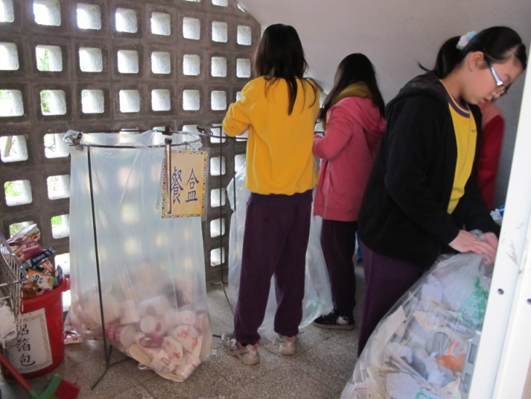  小尖兵協助資源回收分類 | 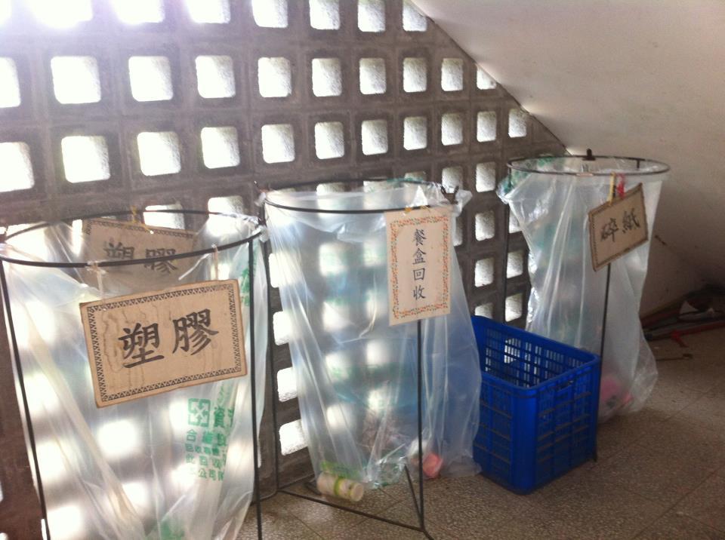  資源回收整理完畢
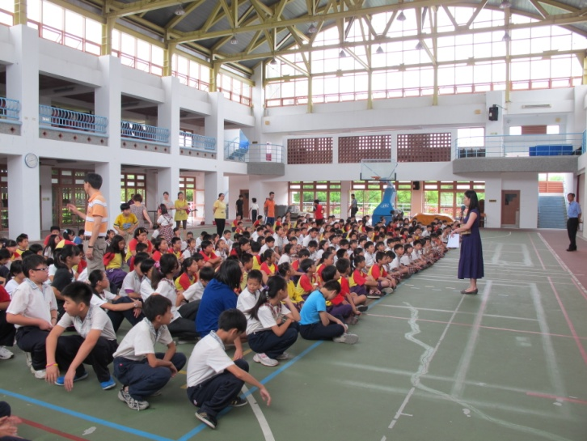  說明資源回收的重要性 | 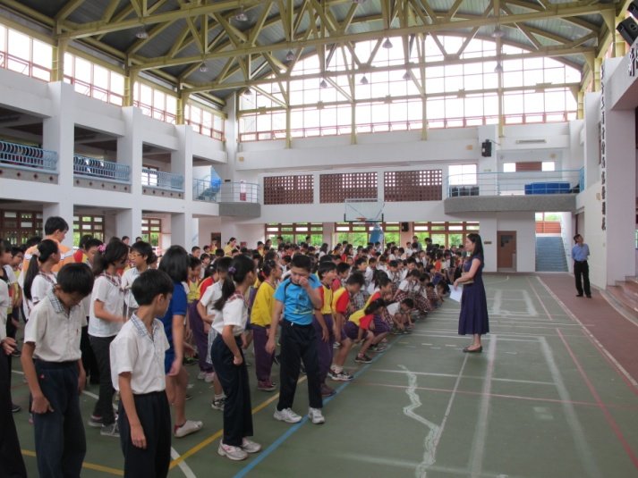  鼓勵小尖兵的付出
 | 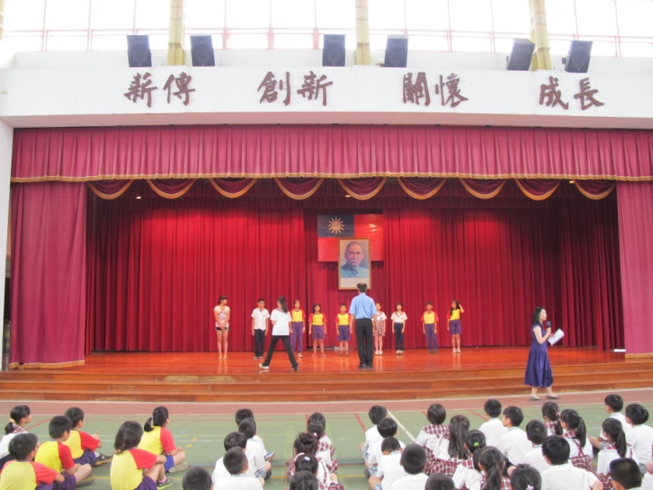公開表揚
102年 環保小尖兵名冊：
六孝：羅佩綺、朱寶玉、廖婉庭、許妍苓、游雅蕓、李家慶

102年度廢電池暨舊光碟回收比賽成果

宜蘭縣立凱旋國民小學102年廢電池/舊光碟回收比賽結果
比賽日期：102年6月14日

共計回收數量：1.廢電池：51公斤，2.舊光碟：7公斤
第一到十名
第一名：六年忠班，丁培芝(5.3公斤)。
第二名：六年忠班，李旺星(3.8公斤)。
第三名：三年忠班，張彩若(2公斤)。
第四名：三年忠班，李家恩(1.9公斤)。
第五名：三年忠班，盧宜廷(1.6公斤)。
第六名：六年孝班，曾亭毓(1.5公斤)。
第七名：三年忠班，江瑋珊(1.4公斤)。
第八名：三年孝班，謝宜倢(1.3公斤)。
第九名：三年孝班，邱晨瑜(1.3公斤)。
第十名：三年忠班，羅建智(1.3公斤)。

恭喜以上獲獎的同學！
其餘有提供的同學皆有精美小禮物！

廢電池及舊光碟回收比賽 | 跳蚤市場回收開始
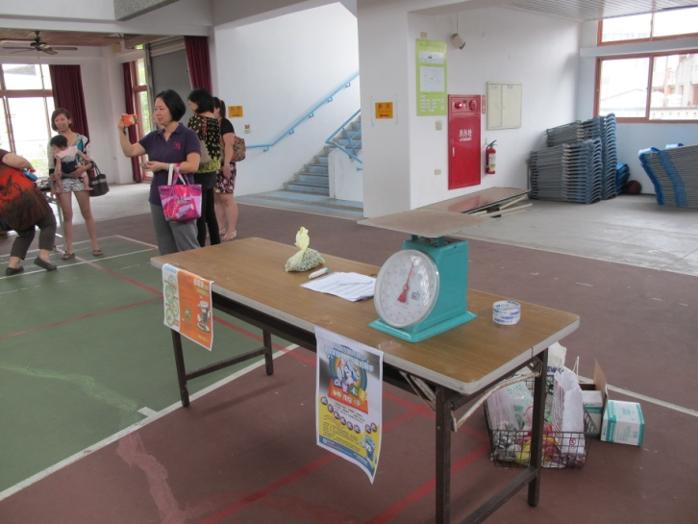  學生們踴躍參與 | 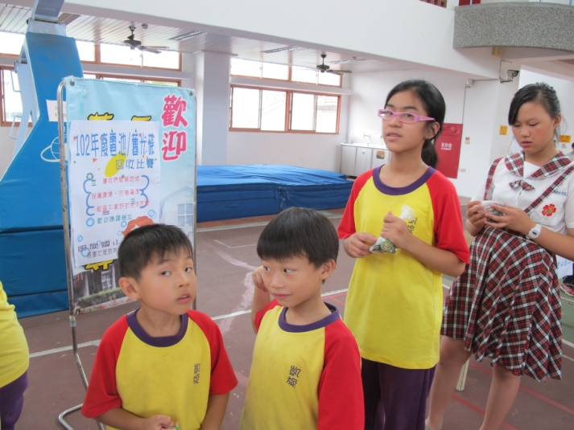  排隊秤重
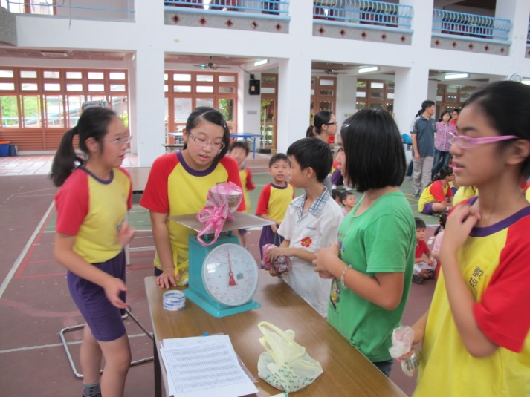  積極參與 | 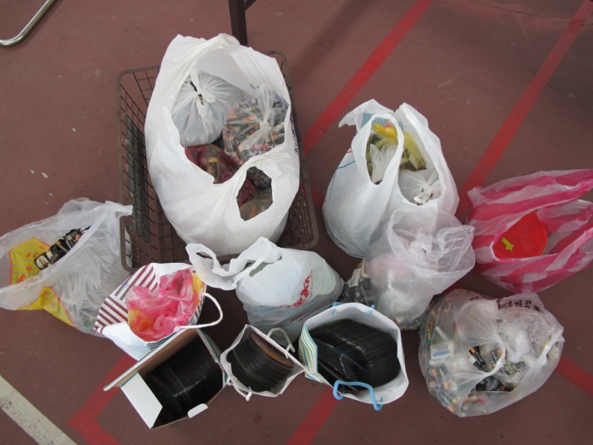  結果豐碩

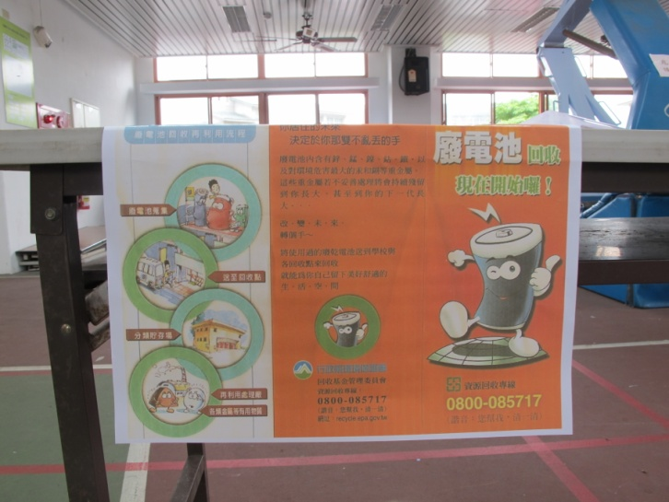  廢電池及舊光碟宣導海報 | 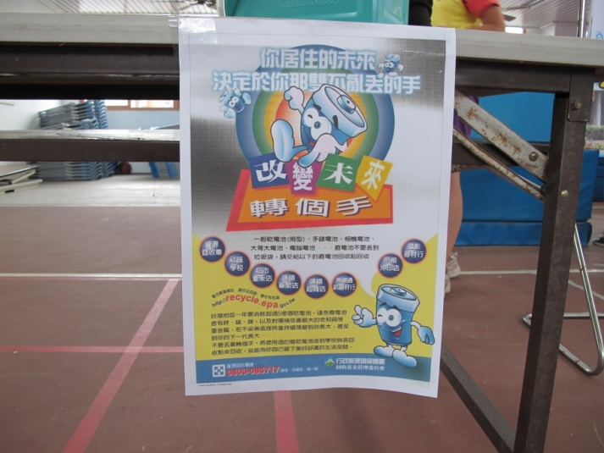  廢電池及舊光碟宣導海報
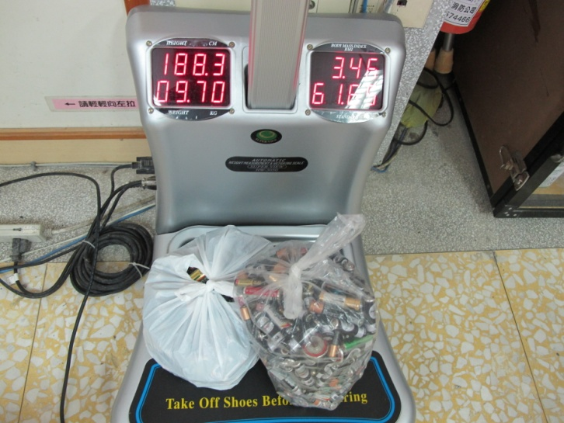  回收公斤數 | 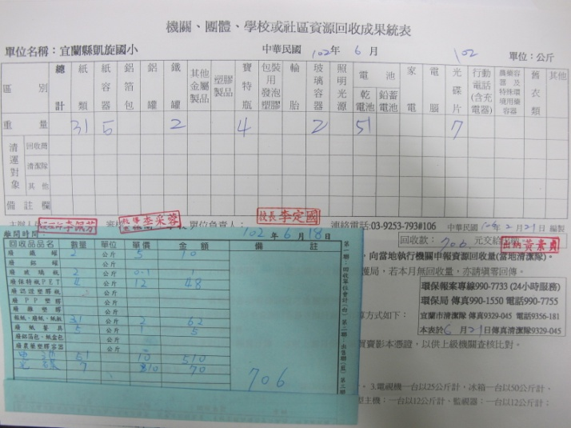  回收證明
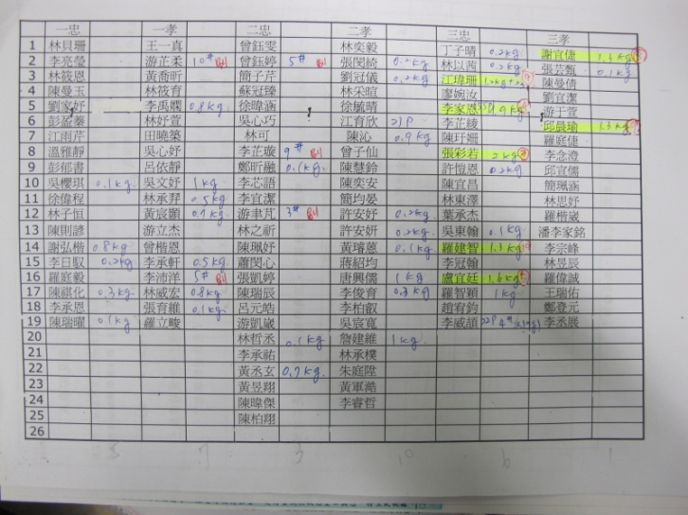  參與名單及回收數量 | 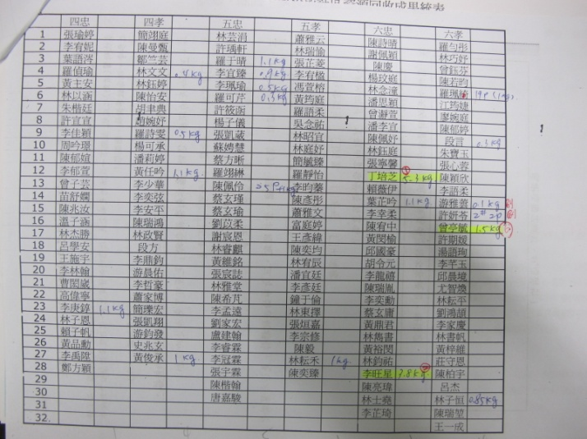  參與名單及回收數量
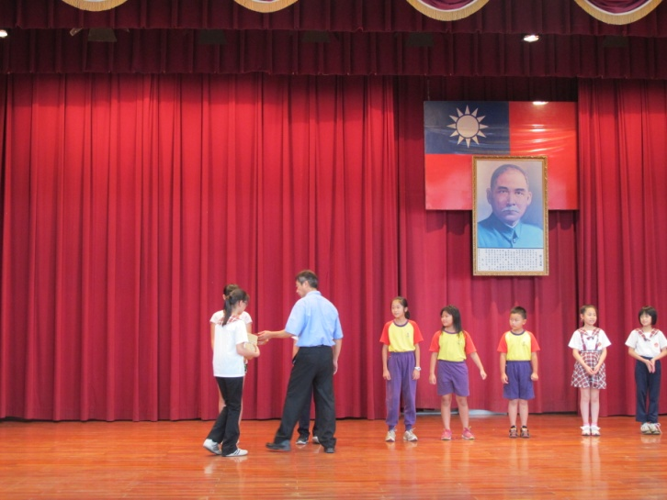  校長鼓勵頒獎 | 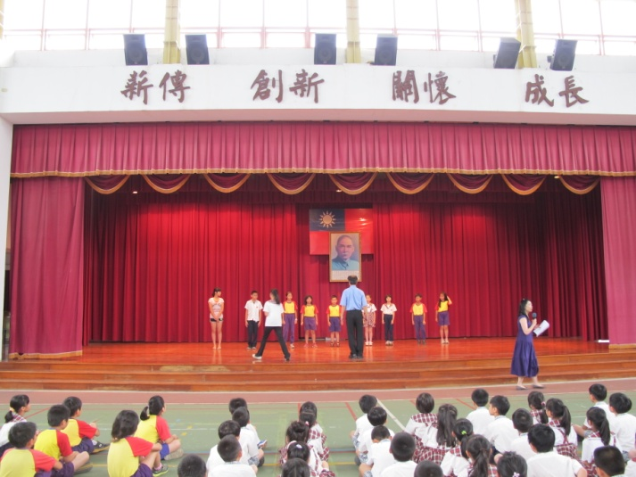  公開表揚

